**PROCEDIMIENTO**

El SENAMHI en su pronóstico de precipitación diario (22.12.2017, 16:00 horas) anuncia lluvias de moderada intensidad y chubascos aislados, en los siguientes departamentos: Loreto, Amazonas y San Martín, acompañado con ráfagas de viento y descargas electricas.

Asi mismo, tambien se anuncia lluvias de moderada intensidad, en los siguientes departamentos: Ancash, Lima, Huancavelica, Ayacucho, Apurímac, Cusco, Arequipa, Puno, Huánuco, Pasco, Junín y Madre de Dios, acompañado de tormentas eléctricas y granizadas en localidades por encima de los 3000 mnsm y nevadas en localidades por encima de los 4000 msnm.

Este comportamiento de las lluvias podría desencadenar la ocurrencia de deslizamientos, flujos de detritos (huaycos) u otro tipo de movimientos en masa, así como de inundaciones, que traería consigo situaciones de riesgo a la población.

Finalmente, para la identificación de los ámbitos con mayor propensión a estos eventos se ha tomado como base el [1]Mapa de Susceptibilidad a Movimientos en Masa elaborado por el INGEMMET, así como el 2Mapa de Susceptibilidad a Inundaciones elaborado por el CENEPRED en base a la metodología del INGEMMET, esto mediante el análisis con sistemas de información geográfica (SIG), con la finalidad de poder representarlo cartográficamente.

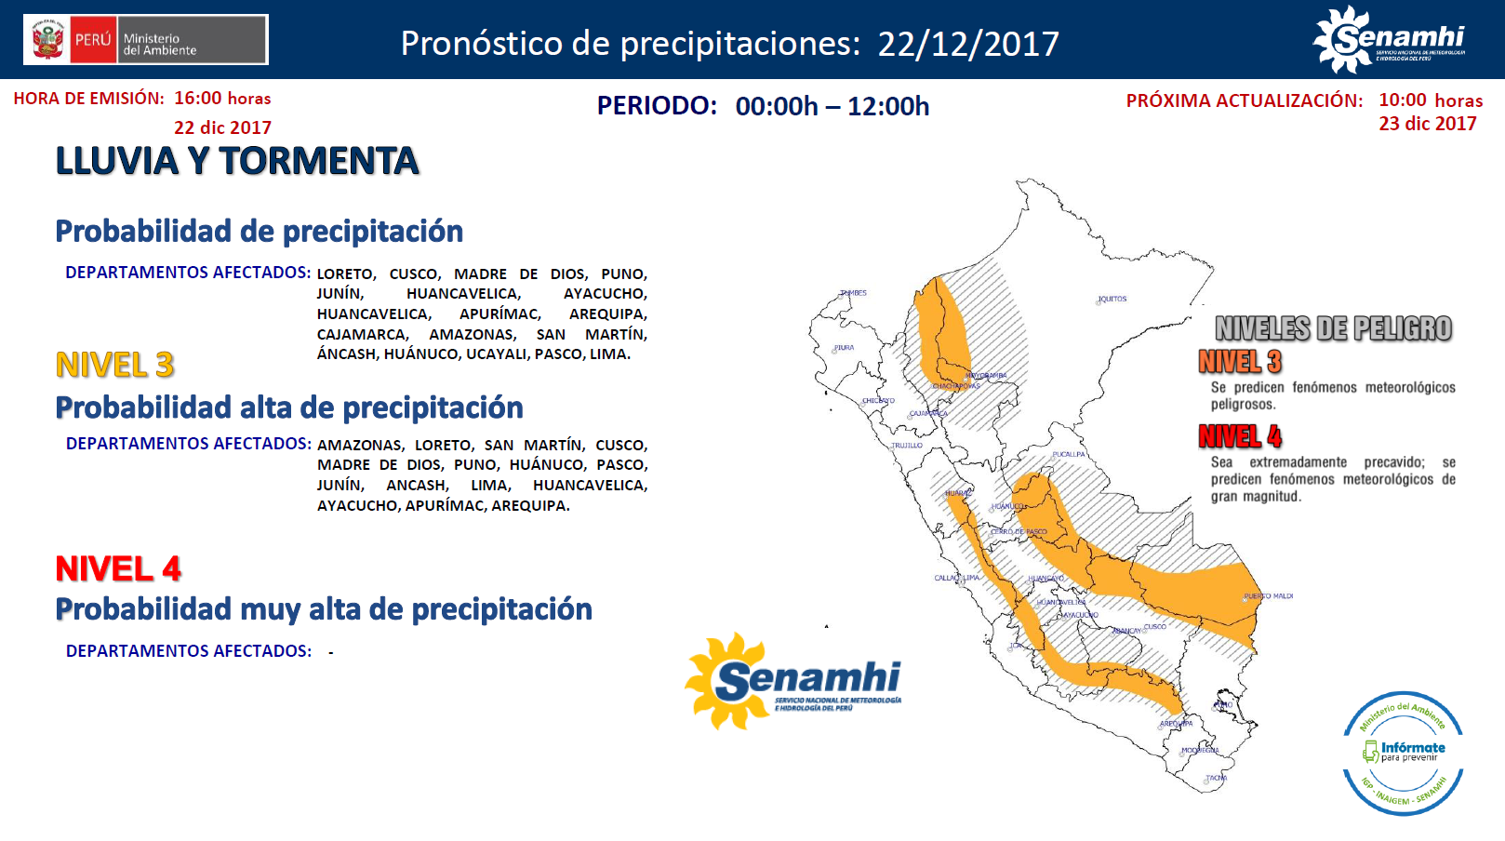

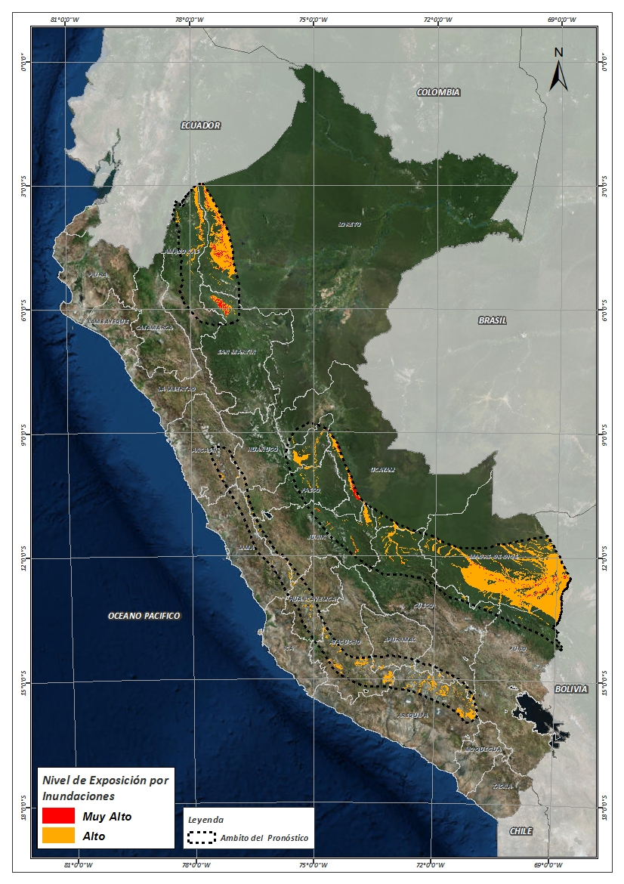**Figura N° 1**: Mapa de exposición alta y muy alta por inundación

Fuente: CENEPRED, elaborado con información del SENAMHI e INGEMMET.

**Figura N° 2**: Mapa de exposición alta y muy alta por movimientos en masa

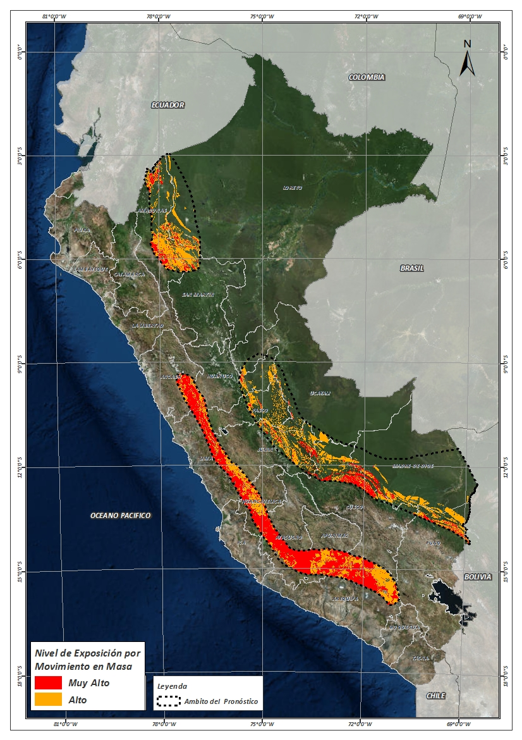

Fuente: Elaborado por CENEPRED, basado en la metodología del INGEMMET.

En base a las zonas de exposición alta y muy alta por inundación representado en la figura N° 1, y considerando la densidad de ocurrencia de emergencias en el periodo 2003 – 2017 correspondiente a los meses de enero, febrero y marzo hasta la fecha; se han identificado como zonas probables a ser afectadas los siguientes distritos:

**Cuadro N° 1:** Distritos expuestos a inundación

| **DEPARTAMENTO** | **PROVINCIA** | **DISTRITO** |  | **DEPARTAMENTO** | **PROVINCIA** | **DISTRITO** |
| --- | --- | --- | --- | --- | --- | --- |
| AMAZONAS | BAGUA | IMAZA |  | HUANUCO | LAURICOCHA | SAN MIGUEL DE CAURI |
| AMAZONAS | CONDORCANQUI | EL CENEPA |  | HUANUCO | PUERTO INCA | CODO DEL POZUZO |
| AMAZONAS | CONDORCANQUI | NIEVA |  | HUANUCO | PUERTO INCA | PUERTO INCA |
| AMAZONAS | CONDORCANQUI | RIO SANTIAGO |  | HUANUCO | PUERTO INCA | TOURNAVISTA |
| ANCASH | BOLOGNESI | AQUIA |  | HUANUCO | PUERTO INCA | YUYAPICHIS |
| ANCASH | BOLOGNESI | CHIQUIAN |  | JUNIN | CHANCHAMAYO | PERENE |
| ANCASH | RECUAY | CATAC |  | JUNIN | CHANCHAMAYO | PICHANAQUI |
| ANCASH | RECUAY | TICAPAMPA |  | JUNIN | SATIPO | COVIRIALI |
| APURIMAC | AYMARAES | COTARUSE |  | JUNIN | SATIPO | LLAYLLA |
| AREQUIPA | CASTILLA | CHACHAS |  | JUNIN | SATIPO | MAZAMARI |
| AREQUIPA | CASTILLA | CHILCAYMARCA |  | JUNIN | SATIPO | MAZAMARI-PANGOA |
| AREQUIPA | CASTILLA | CHOCO |  | JUNIN | SATIPO | PAMPA HERMOSA |
| AREQUIPA | CASTILLA | ORCOPAMPA |  | JUNIN | SATIPO | RIO NEGRO |
| AREQUIPA | CAYLLOMA | CALLALLI |  | JUNIN | SATIPO | RIO TAMBO |
| AREQUIPA | CAYLLOMA | CAYLLOMA |  | JUNIN | SATIPO | SATIPO |
| AREQUIPA | CAYLLOMA | COPORAQUE |  | JUNIN | YAULI | MARCAPOMACOCHA |
| AREQUIPA | CAYLLOMA | LARI |  | JUNIN | YAULI | SANTA BARBARA DE CARHUACAYAN |
| AREQUIPA | CAYLLOMA | SAN ANTONIO DE CHUCA |  | JUNIN | YAULI | SUITUCANCHA |
| AREQUIPA | CAYLLOMA | SIBAYO |  | LIMA | HUAROCHIRI | SAN LORENZO DE QUINTI |
| AREQUIPA | CAYLLOMA | TAPAY |  | LIMA | HUAROCHIRI | SAN MATEO |
| AREQUIPA | CAYLLOMA | TISCO |  | LIMA | YAUYOS | HUANTAN |
| AREQUIPA | CAYLLOMA | TUTI |  | LIMA | YAUYOS | LARAOS |
| AREQUIPA | CAYLLOMA | YANQUE |  | LORETO | DATEM DEL MARAÑON | BARRANCA |
| AREQUIPA | CONDESUYOS | CAYARANI |  | LORETO | DATEM DEL MARAÑON | CAHUAPANAS |
| AREQUIPA | LA UNION | PUYCA |  | LORETO | DATEM DEL MARAÑON | MANSERICHE |
| AYACUCHO | HUANCA SANCOS | SANCOS |  | LORETO | DATEM DEL MARAÑON | MORONA |
| AYACUCHO | HUANCA SANCOS | SANTIAGO DE LUCANAMARCA |  | MADRE DE DIOS | MANU | FITZCARRALD |
| AYACUCHO | LUCANAS | AUCARA |  | MADRE DE DIOS | MANU | HUEPETUHE |
| AYACUCHO | LUCANAS | CHIPAO |  | MADRE DE DIOS | MANU | MADRE DE DIOS |
| AYACUCHO | LUCANAS | LEONCIO PRADO |  | MADRE DE DIOS | MANU | MANU |
| AYACUCHO | LUCANAS | LUCANAS |  | MADRE DE DIOS | TAHUAMANU | TAHUAMANU |
| AYACUCHO | LUCANAS | OTOCA |  | MADRE DE DIOS | TAMBOPATA | INAMBARI |
| AYACUCHO | LUCANAS | PUQUIO |  | MADRE DE DIOS | TAMBOPATA | LABERINTO |
| AYACUCHO | LUCANAS | SAISA |  | MADRE DE DIOS | TAMBOPATA | LAS PIEDRAS |
| AYACUCHO | LUCANAS | SAN CRISTOBAL |  | MADRE DE DIOS | TAMBOPATA | TAMBOPATA |
| AYACUCHO | LUCANAS | SAN PEDRO DE PALCO |  | PASCO | DANIEL ALCIDES CARRION | YANAHUANCA |
| AYACUCHO | PARINACOCHAS | CHUMPI |  | PASCO | OXAPAMPA | PALCAZU |
| AYACUCHO | PARINACOCHAS | CORACORA |  | PASCO | OXAPAMPA | PUERTO BERMUDEZ |
| AYACUCHO | PARINACOCHAS | CORONEL CASTAÑEDA |  | PASCO | PASCO | HUAYLLAY |
| AYACUCHO | PAUCAR DEL SARA SARA | COLTA |  | PUNO | LAMPA | SANTA LUCIA |
| AYACUCHO | PAUCAR DEL SARA SARA | OYOLO |  | SAN MARTIN | MOYOBAMBA | CALZADA |
| AYACUCHO | VICTOR FAJARDO | VILCANCHOS |  | SAN MARTIN | MOYOBAMBA | HABANA |
| CUSCO | ESPINAR | CONDOROMA |  | SAN MARTIN | MOYOBAMBA | MOYOBAMBA |
| CUSCO | ESPINAR | COPORAQUE |  | SAN MARTIN | MOYOBAMBA | SORITOR |
| CUSCO | ESPINAR | OCORURO |  | SAN MARTIN | MOYOBAMBA | YANTALO |
| CUSCO | ESPINAR | SUYCKUTAMBO |  | SAN MARTIN | RIOJA | AWAJUN |
| CUSCO | LA CONVENCION | ECHARATE |  | SAN MARTIN | RIOJA | ELIAS SOPLIN VARGAS |
| CUSCO | PAUCARTAMBO | KOSÑIPATA |  | SAN MARTIN | RIOJA | NUEVA CAJAMARCA |
| CUSCO | QUISPICANCHI | CAMANTI |  | SAN MARTIN | RIOJA | PARDO MIGUEL |
| HUANCAVELICA | CASTROVIRREYNA | CASTROVIRREYNA |  | SAN MARTIN | RIOJA | POSIC |
| HUANCAVELICA | CASTROVIRREYNA | SANTA ANA |  | SAN MARTIN | RIOJA | RIOJA |
| HUANCAVELICA | HUANCAVELICA | ACOBAMBILLA |  | SAN MARTIN | RIOJA | SAN FERNANDO |
| HUANCAVELICA | HUANCAVELICA | ASCENSION |  | SAN MARTIN | RIOJA | YORONGOS |
| HUANCAVELICA | HUAYTARA | PILPICHACA |  | SAN MARTIN | RIOJA | YURACYACU |
| HUANCAVELICA | HUAYTARA | QUERCO |  | UCAYALI | ATALAYA | RAYMONDI |
| HUANCAVELICA | HUAYTARA | TAMBO |  | UCAYALI | ATALAYA | SEPAHUA |
| HUANUCO | LAURICOCHA | BAÑOS |  | UCAYALI | ATALAYA | TAHUANIA |
| HUANUCO | LAURICOCHA | JESUS |  | UCAYALI | CORONEL PORTILLO | IPARIA |
| HUANUCO | LAURICOCHA | QUEROPALCA |  | UCAYALI | PADRE ABAD | PADRE ABAD |

De igual manera, considerando las zonas de exposición alta y muy alta por movimientos en masa, representado en la figura N° 2, y la densidad de ocurrencia de emergencias en el periodo 2003 – 2017 correspondiente a los meses de enero, febrero y marzo; se han identificado como probables zonas a ser afectadas los siguientes distritos:

**Cuadro N° 2:** Distritos expuestos a movimientos en masa

| **DEPARTAMENTO** | **PROVINCIA** | **DISTRITO** |  | **DEPARTAMENTO** | **PROVINCIA** | **DISTRITO** |
| --- | --- | --- | --- | --- | --- | --- |
| AMAZONAS | BAGUA | IMAZA |  | HUANCAVELICA | CASTROVIRREYNA | CHUPAMARCA |
| AMAZONAS | BONGARA | CHISQUILLA |  | HUANCAVELICA | CASTROVIRREYNA | COCAS |
| AMAZONAS | BONGARA | CHURUJA |  | HUANCAVELICA | CASTROVIRREYNA | HUACHOS |
| AMAZONAS | BONGARA | COROSHA |  | HUANCAVELICA | CASTROVIRREYNA | MOLLEPAMPA |
| AMAZONAS | BONGARA | CUISPES |  | HUANCAVELICA | CASTROVIRREYNA | SANTA ANA |
| AMAZONAS | BONGARA | FLORIDA |  | HUANCAVELICA | CASTROVIRREYNA | TICRAPO |
| AMAZONAS | BONGARA | JAZAN |  | HUANCAVELICA | HUANCAVELICA | ACOBAMBILLA |
| AMAZONAS | BONGARA | JUMBILLA |  | HUANCAVELICA | HUANCAVELICA | ASCENSION |
| AMAZONAS | BONGARA | RECTA |  | HUANCAVELICA | HUANCAVELICA | HUACHOCOLPA |
| AMAZONAS | BONGARA | SAN CARLOS |  | HUANCAVELICA | HUANCAVELICA | HUANCAVELICA |
| AMAZONAS | BONGARA | SHIPASBAMBA |  | HUANCAVELICA | HUANCAVELICA | NUEVO OCCORO |
| AMAZONAS | BONGARA | VALERA |  | HUANCAVELICA | HUAYTARA | HUAYACUNDO ARMA |
| AMAZONAS | BONGARA | YAMBRASBAMBA |  | HUANCAVELICA | HUAYTARA | HUAYTARA |
| AMAZONAS | CHACHAPOYAS | ASUNCION |  | HUANCAVELICA | HUAYTARA | LARAMARCA |
| AMAZONAS | CHACHAPOYAS | CHACHAPOYAS |  | HUANCAVELICA | HUAYTARA | OCOYO |
| AMAZONAS | CHACHAPOYAS | CHETO |  | HUANCAVELICA | HUAYTARA | PILPICHACA |
| AMAZONAS | CHACHAPOYAS | CHILIQUIN |  | HUANCAVELICA | HUAYTARA | QUERCO |
| AMAZONAS | CHACHAPOYAS | GRANADA |  | HUANCAVELICA | HUAYTARA | SAN ANTONIO DE CUSICANCHA |
| AMAZONAS | CHACHAPOYAS | HUANCAS |  | HUANCAVELICA | HUAYTARA | SAN FRANCISCO DE SANGAYAICO |
| AMAZONAS | CHACHAPOYAS | MOLINOPAMPA |  | HUANCAVELICA | HUAYTARA | SANTIAGO DE CHOCORVOS |
| AMAZONAS | CHACHAPOYAS | OLLEROS |  | HUANCAVELICA | HUAYTARA | SANTIAGO DE QUIRAHUARA |
| AMAZONAS | CHACHAPOYAS | QUINJALCA |  | HUANCAVELICA | HUAYTARA | SANTO DOMINGO DE CAPILLAS |
| AMAZONAS | CHACHAPOYAS | SAN FRANCISCO DE DAGUAS |  | HUANCAVELICA | HUAYTARA | TAMBO |
| AMAZONAS | CHACHAPOYAS | SOLOCO |  | HUANUCO | DOS DE MAYO | LA UNION |
| AMAZONAS | CHACHAPOYAS | SONCHE |  | HUANUCO | DOS DE MAYO | PACHAS |
| AMAZONAS | CONDORCANQUI | EL CENEPA |  | HUANUCO | HUAMALIES | LLATA |
| AMAZONAS | CONDORCANQUI | NIEVA |  | HUANUCO | LAURICOCHA | BAÑOS |
| AMAZONAS | CONDORCANQUI | RIO SANTIAGO |  | HUANUCO | LAURICOCHA | JESUS |
| AMAZONAS | LUYA | LAMUD |  | HUANUCO | LAURICOCHA | JIVIA |
| AMAZONAS | LUYA | SAN CRISTOBAL |  | HUANUCO | LAURICOCHA | QUEROPALCA |
| AMAZONAS | LUYA | SAN JERONIMO |  | HUANUCO | LAURICOCHA | RONDOS |
| AMAZONAS | RODRIGUEZ DE MENDOZA | COCHAMAL |  | HUANUCO | LAURICOCHA | SAN MIGUEL DE CAURI |
| AMAZONAS | RODRIGUEZ DE MENDOZA | LONGAR |  | HUANUCO | PUERTO INCA | CODO DEL POZUZO |
| AMAZONAS | RODRIGUEZ DE MENDOZA | MARISCAL BENAVIDES |  | HUANUCO | PUERTO INCA | PUERTO INCA |
| AMAZONAS | RODRIGUEZ DE MENDOZA | OMIA |  | HUANUCO | PUERTO INCA | TOURNAVISTA |
| AMAZONAS | RODRIGUEZ DE MENDOZA | VISTA ALEGRE |  | HUANUCO | PUERTO INCA | YUYAPICHIS |
| AMAZONAS | UTCUBAMBA | CAJARURO |  | JUNIN | CHANCHAMAYO | PERENE |
| ANCASH | BOLOGNESI | ABELARDO PARDO LEZAMETA |  | JUNIN | CHANCHAMAYO | PICHANAQUI |
| ANCASH | BOLOGNESI | AQUIA |  | JUNIN | HUANCAYO | CHONGOS ALTO |
| ANCASH | BOLOGNESI | CHIQUIAN |  | JUNIN | SATIPO | COVIRIALI |
| ANCASH | BOLOGNESI | HUALLANCA |  | JUNIN | SATIPO | LLAYLLA |
| ANCASH | BOLOGNESI | HUASTA |  | JUNIN | SATIPO | MAZAMARI |
| ANCASH | BOLOGNESI | LA PRIMAVERA |  | JUNIN | SATIPO | MAZAMARI-PANGOA |
| ANCASH | BOLOGNESI | MANGAS |  | JUNIN | SATIPO | PAMPA HERMOSA |
| ANCASH | BOLOGNESI | PACLLON |  | JUNIN | SATIPO | PANGOA |
| ANCASH | BOLOGNESI | TICLLOS |  | JUNIN | SATIPO | RIO NEGRO |
| ANCASH | HUARAZ | HUARAZ |  | JUNIN | SATIPO | RIO TAMBO |
| ANCASH | HUARAZ | INDEPENDENCIA |  | JUNIN | SATIPO | SATIPO |
| ANCASH | HUARAZ | OLLEROS |  | JUNIN | YAULI | HUAY-HUAY |
| ANCASH | HUARI | CHAVIN DE HUANTAR |  | JUNIN | YAULI | MARCAPOMACOCHA |
| ANCASH | HUARI | HUACHIS |  | JUNIN | YAULI | MOROCOCHA |
| ANCASH | HUARI | HUANTAR |  | JUNIN | YAULI | SANTA BARBARA DE CARHUACAYAN |
| ANCASH | HUARI | HUARI |  | JUNIN | YAULI | SUITUCANCHA |
| ANCASH | HUARI | SAN MARCOS |  | JUNIN | YAULI | YAULI |
| ANCASH | RECUAY | CATAC |  | LIMA | CAJATAMBO | CAJATAMBO |
| ANCASH | RECUAY | RECUAY |  | LIMA | CAJATAMBO | COPA |
| ANCASH | RECUAY | TICAPAMPA |  | LIMA | CAJATAMBO | GORGOR |
| APURIMAC | ANDAHUAYLAS | PAMPACHIRI |  | LIMA | CAJATAMBO | HUANCAPON |
| APURIMAC | ANTABAMBA | ANTABAMBA |  | LIMA | CANTA | CANTA |
| APURIMAC | ANTABAMBA | JUAN ESPINOZA MEDRANO |  | LIMA | CANTA | HUAROS |
| APURIMAC | ANTABAMBA | OROPESA |  | LIMA | HUARAL | ATAVILLOS ALTO |
| APURIMAC | AYMARAES | CARAYBAMBA |  | LIMA | HUARAL | PACARAOS |
| APURIMAC | AYMARAES | COTARUSE |  | LIMA | HUARAL | SANTA CRUZ DE ANDAMARCA |
| AREQUIPA | AREQUIPA | SAN JUAN DE TARUCANI |  | LIMA | HUAROCHIRI | CARAMPOMA |
| AREQUIPA | CASTILLA | CHACHAS |  | LIMA | HUAROCHIRI | CHICLA |
| AREQUIPA | CASTILLA | CHILCAYMARCA |  | LIMA | HUAROCHIRI | HUANZA |
| AREQUIPA | CASTILLA | CHOCO |  | LIMA | HUAROCHIRI | HUAROCHIRI |
| AREQUIPA | CASTILLA | ORCOPAMPA |  | LIMA | HUAROCHIRI | LARAOS |
| AREQUIPA | CAYLLOMA | CALLALLI |  | LIMA | HUAROCHIRI | MATUCANA |
| AREQUIPA | CAYLLOMA | CAYLLOMA |  | LIMA | HUAROCHIRI | SAN DAMIAN |
| AREQUIPA | CAYLLOMA | CHIVAY |  | LIMA | HUAROCHIRI | SAN JUAN DE IRIS |
| AREQUIPA | CAYLLOMA | COPORAQUE |  | LIMA | HUAROCHIRI | SAN JUAN DE TANTARANCHE |
| AREQUIPA | CAYLLOMA | ICHUPAMPA |  | LIMA | HUAROCHIRI | SAN LORENZO DE QUINTI |
| AREQUIPA | CAYLLOMA | LARI |  | LIMA | HUAROCHIRI | SAN MATEO |
| AREQUIPA | CAYLLOMA | MADRIGAL |  | LIMA | HUAROCHIRI | SAN PEDRO DE HUANCAYRE |
| AREQUIPA | CAYLLOMA | SAN ANTONIO DE CHUCA |  | LIMA | HUAROCHIRI | SANTIAGO DE ANCHUCAYA |
| AREQUIPA | CAYLLOMA | SIBAYO |  | LIMA | HUAURA | CHECRAS |
| AREQUIPA | CAYLLOMA | TAPAY |  | LIMA | HUAURA | SANTA LEONOR |
| AREQUIPA | CAYLLOMA | TISCO |  | LIMA | OYON | OYON |
| AREQUIPA | CAYLLOMA | TUTI |  | LIMA | OYON | PACHANGARA |
| AREQUIPA | CAYLLOMA | YANQUE |  | LIMA | YAUYOS | ALIS |
| AREQUIPA | CONDESUYOS | CAYARANI |  | LIMA | YAUYOS | CACRA |
| AREQUIPA | LA UNION | ALCA |  | LIMA | YAUYOS | CARANIA |
| AREQUIPA | LA UNION | CHARCANA |  | LIMA | YAUYOS | COLONIA |
| AREQUIPA | LA UNION | COTAHUASI |  | LIMA | YAUYOS | HONGOS |
| AREQUIPA | LA UNION | HUAYNACOTAS |  | LIMA | YAUYOS | HUANCAYA |
| AREQUIPA | LA UNION | PAMPAMARCA |  | LIMA | YAUYOS | HUANTAN |
| AREQUIPA | LA UNION | PUYCA |  | LIMA | YAUYOS | LARAOS |
| AREQUIPA | LA UNION | TOMEPAMPA |  | LIMA | YAUYOS | LINCHA |
| AYACUCHO | CANGALLO | PARAS |  | LIMA | YAUYOS | MADEAN |
| AYACUCHO | HUANCA SANCOS | SANCOS |  | LIMA | YAUYOS | MIRAFLORES |
| AYACUCHO | HUANCA SANCOS | SANTIAGO DE LUCANAMARCA |  | LIMA | YAUYOS | TANTA |
| AYACUCHO | LUCANAS | AUCARA |  | LIMA | YAUYOS | TOMAS |
| AYACUCHO | LUCANAS | CABANA |  | LIMA | YAUYOS | TUPE |
| AYACUCHO | LUCANAS | CARMEN SALCEDO |  | LIMA | YAUYOS | VIÑAC |
| AYACUCHO | LUCANAS | CHAVIÑA |  | LIMA | YAUYOS | VITIS |
| AYACUCHO | LUCANAS | CHIPAO |  | LIMA | YAUYOS | YAUYOS |
| AYACUCHO | LUCANAS | HUAC-HUAS |  | LORETO | DATEM DEL MARAÑON | BARRANCA |
| AYACUCHO | LUCANAS | LARAMATE |  | LORETO | DATEM DEL MARAÑON | CAHUAPANAS |
| AYACUCHO | LUCANAS | LEONCIO PRADO |  | LORETO | DATEM DEL MARAÑON | MANSERICHE |
| AYACUCHO | LUCANAS | LLAUTA |  | LORETO | DATEM DEL MARAÑON | MORONA |
| AYACUCHO | LUCANAS | LUCANAS |  | MADRE DE DIOS | MANU | HUEPETUHE |
| AYACUCHO | LUCANAS | OCAÑA |  | MADRE DE DIOS | MANU | MADRE DE DIOS |
| AYACUCHO | LUCANAS | OTOCA |  | MADRE DE DIOS | MANU | MANU |
| AYACUCHO | LUCANAS | PUQUIO |  | MADRE DE DIOS | TAMBOPATA | INAMBARI |
| AYACUCHO | LUCANAS | SAN CRISTOBAL |  | PASCO | DANIEL ALCIDES CARRION | YANAHUANCA |
| AYACUCHO | LUCANAS | SAN JUAN |  | PASCO | OXAPAMPA | PALCAZU |
| AYACUCHO | LUCANAS | SAN PEDRO |  | PASCO | OXAPAMPA | POZUZO |
| AYACUCHO | LUCANAS | SAN PEDRO DE PALCO |  | PASCO | OXAPAMPA | PUERTO BERMUDEZ |
| AYACUCHO | LUCANAS | SANCOS |  | PASCO | OXAPAMPA | VILLA RICA |
| AYACUCHO | LUCANAS | SANTA LUCIA |  | PASCO | PASCO | HUAYLLAY |
| AYACUCHO | PARINACOCHAS | CHUMPI |  | PASCO | PASCO | SIMON BOLIVAR |
| AYACUCHO | PARINACOCHAS | CORACORA |  | PUNO | CARABAYA | AYAPATA |
| AYACUCHO | PARINACOCHAS | CORONEL CASTAÑEDA |  | PUNO | CARABAYA | SAN GABAN |
| AYACUCHO | PARINACOCHAS | PACAPAUSA |  | PUNO | LAMPA | SANTA LUCIA |
| AYACUCHO | PARINACOCHAS | PUYUSCA |  | PUNO | SANDIA | SAN PEDRO DE PUTINA PUNCO |
| AYACUCHO | PARINACOCHAS | SAN FRANCISCO DE RAVACAYCO |  | SAN MARTIN | EL DORADO | SAN MARTIN |
| AYACUCHO | PARINACOCHAS | UPAHUACHO |  | SAN MARTIN | LAMAS | PINTO RECODO |
| AYACUCHO | PAUCAR DEL SARA SARA | COLTA |  | SAN MARTIN | MOYOBAMBA | CALZADA |
| AYACUCHO | PAUCAR DEL SARA SARA | LAMPA |  | SAN MARTIN | MOYOBAMBA | HABANA |
| AYACUCHO | PAUCAR DEL SARA SARA | MARCABAMBA |  | SAN MARTIN | MOYOBAMBA | JEPELACIO |
| AYACUCHO | PAUCAR DEL SARA SARA | OYOLO |  | SAN MARTIN | MOYOBAMBA | MOYOBAMBA |
| AYACUCHO | PAUCAR DEL SARA SARA | SAN JAVIER DE ALPABAMBA |  | SAN MARTIN | MOYOBAMBA | SORITOR |
| AYACUCHO | VICTOR FAJARDO | VILCANCHOS |  | SAN MARTIN | MOYOBAMBA | YANTALO |
| CUSCO | CALCA | YANATILE |  | SAN MARTIN | RIOJA | AWAJUN |
| CUSCO | CHUMBIVILCAS | SANTO TOMAS |  | SAN MARTIN | RIOJA | ELIAS SOPLIN VARGAS |
| CUSCO | ESPINAR | CONDOROMA |  | SAN MARTIN | RIOJA | NUEVA CAJAMARCA |
| CUSCO | ESPINAR | COPORAQUE |  | SAN MARTIN | RIOJA | PARDO MIGUEL |
| CUSCO | ESPINAR | ESPINAR |  | SAN MARTIN | RIOJA | POSIC |
| CUSCO | ESPINAR | OCORURO |  | SAN MARTIN | RIOJA | RIOJA |
| CUSCO | ESPINAR | SUYCKUTAMBO |  | SAN MARTIN | RIOJA | SAN FERNANDO |
| CUSCO | LA CONVENCION | ECHARATE |  | SAN MARTIN | RIOJA | YORONGOS |
| CUSCO | LA CONVENCION | QUELLOUNO |  | SAN MARTIN | RIOJA | YURACYACU |
| CUSCO | PAUCARTAMBO | KOSÑIPATA |  | UCAYALI | ATALAYA | RAYMONDI |
| CUSCO | QUISPICANCHI | CAMANTI |  | UCAYALI | ATALAYA | SEPAHUA |
| HUANCAVELICA | CASTROVIRREYNA | ARMA |  | UCAYALI | ATALAYA | TAHUANIA |
| HUANCAVELICA | CASTROVIRREYNA | AURAHUA |  | UCAYALI | CORONEL PORTILLO | IPARIA |
| HUANCAVELICA | CASTROVIRREYNA | CASTROVIRREYNA |  | UCAYALI | PADRE ABAD | PADRE ABAD |

Nota:

Para mayor detalle de los elementos expuestos a las zonas identificadas en los mapas N° 1 y N° 2, se remite adjunto al presente las tablas de población, vivienda, establecimiento de salud e instituciones educativas a nivel distrital, en formato excel.

El CENEPRED actualizará esta información de acuerdo a los pronósticos de precipitación remitidos diariamente por el SENAMHI.

El resultado de esta información es remitida al Centro de Operaciones de Emergencia Nacional - COEN del INDECI para su difusión.

1. Cabe destacar que los mapas de susceptibilidad por movimientos en masa, si bien identifican áreas donde se pueden generar potencialmente tales eventos, en ellos no figura la totalidad de zonas a ser afectadas, ni predicen cuando ocurrirán los procesos analizados (Ayala-Carcedo y Olcinas 2002).